联讯仪器光模块测试放量后，存储芯片测试能否接上新订单？
来源：产业链象限
一只高速光模块进入客户产线前，误码仪要看数据传输有没有出错，采样示波器要看信号波形是否稳定，时钟恢复单元要让高速信号重新对齐。它们分别落在研发验证、量产测试和老化筛选环节里。随着800G、1.6T光模块加快商用，测试强度会先跟着产线扩张被拉起来，高端光模块放量之前，核心测试设备往往先进入客户扩产清单。
联讯仪器当前的核心问题，也要放回这个交付场景里看。光模块测试仪器已经形成头部客户验证、量产供货和高毛利订单基础，存储芯片测试设备则打开另一条增量路径。只是存储测试还停在样机和Demo订单之后的转化阶段，公司要证明的不只是能做出设备，而是能把新产品从客户验证推进到批量交付，接上光模块测试仪器的订单节奏。
一、光模块迭代把测试仪器推到前台
光通信测试仪器不是光模块生产线上的可选配件。误码仪、采样示波器、时钟恢复单元等设备要参与研发验证、量产测试和老化筛选。光模块速率越高，对测试精度和效率的要求越高。AI数据中心推动高速光模块商用后，产品迭代周期明显缩短，测试仪器的采购强度也随产线扩张同步提高，测试设备从辅助环节变成高端光模块放量前必须先补上的产能环节。
中国光通信测试仪器市场仍由海外厂商占主导，本土企业份额较低。联讯仪器已经进入国内前三，并且是前五名中唯一的本土企业。公司已经量产供货多代高速光模块核心测试仪器，并通过募投项目布局更高速率方向。真正决定联讯仪器成长质量的，是1.6T产品批量供货后，3.2T、6.4T测试仪器能否继续进入头部客户的扩产清单。
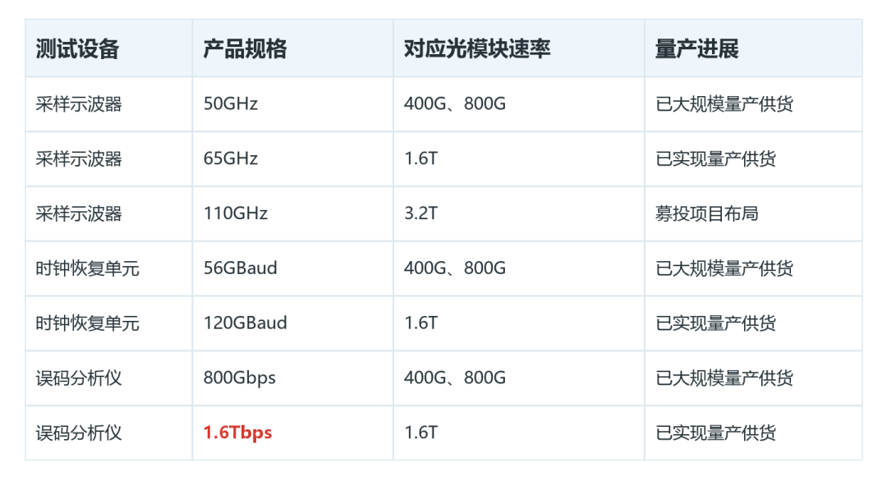
二、客户验证比市场空间更关键
高端测试仪器的订单不只来自行业需求，还来自客户验证。联讯仪器客户覆盖全球前十大光模块公司，既有中际旭创、新易盛等国内客户，也有Lumentum、Coherent、Broadcom、日本住友、日本古河等海外产业链客户。2025年前三季度前五大客户合计贡献约四成收入。头部客户验证本身就是产品性能、交付稳定性和量产适配能力的筛选结果。
客户结构还解释了为什么海外拓展会影响公司收入质量。公司境外营收占比已经提升，并已导入多家全球客户且实现批量订单销售。对测试仪器公司来说，海外客户并不只是区域扩张。它意味着产品要接受全球主流产线的技术规格和交付节奏检验，一旦通过验证，订单持续性通常比单次设备采购更重要。
三、存储测试还在从样机走向订单
存储测试的想象空间来自AI算力对内存带宽、延迟和功耗的重新定价。超大规模数据中心里的内存支出占比正从个位数走向三成以上。中国存储芯片测试设备市场规模已经较大，国产化率仍在低位。低国产化率给国产设备留下空间，但空间本身不能替代客户导入和批量交付。
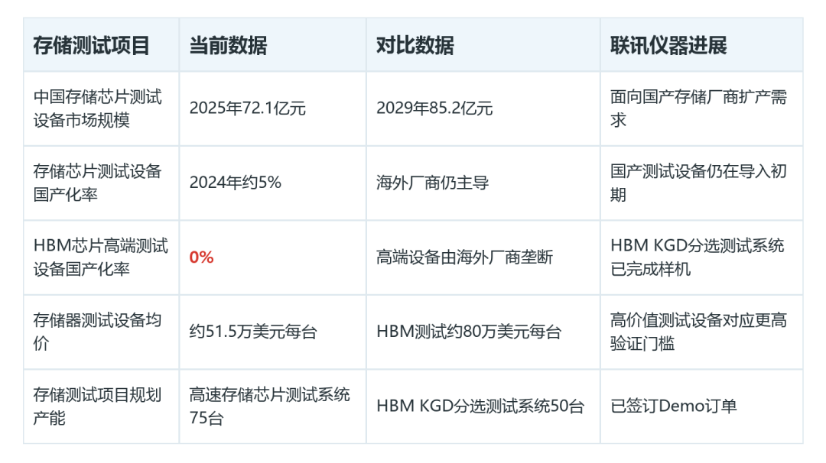
HBM测试的门槛更高。HBM是把多个DRAM堆叠并和GPU一起封装的高带宽内存，进入堆叠之前必须剔除不良芯片，否则会拖累封装良率。相关数据给出的业务含义很直接：裸Die测试占封装成本较高，高端HBM测试设备仍由海外厂商主导，HBM测试设备单台均价也高于普通存储器测试设备。联讯仪器已经完成HBM芯片KGD分选测试系统、高速存储芯片测试系统样机开发，并与国内头部半导体厂商签订Demo订单，但样机和Demo订单还不是批量收入，存储测试仍要跨过验证、交付和良率稳定三道门槛。
四、利润闭环仍要看两条线的结构
利润表最敏感的地方，仍然是高毛利电子测量仪器能否保持收入占比。电子测量仪器毛利率明显高于半导体测试设备。在收入放大的同时，期间费用率下降也放大了利润改善。当高毛利通信测试仪器放量，同时费用率被摊薄，净利润增速才会明显快于收入增速。
盈利拆分也能看出两条业务的不同压力。电子测量仪器的收入增速和毛利率组合更强。半导体测试设备增速同样较快，但毛利率修复幅度更温和。这组预测说明，光模块测试仍是短期利润质量的主要来源，存储测试若能从Demo订单推进到批量交付，才会在半导体测试设备里提供更清晰的第二增长支点。
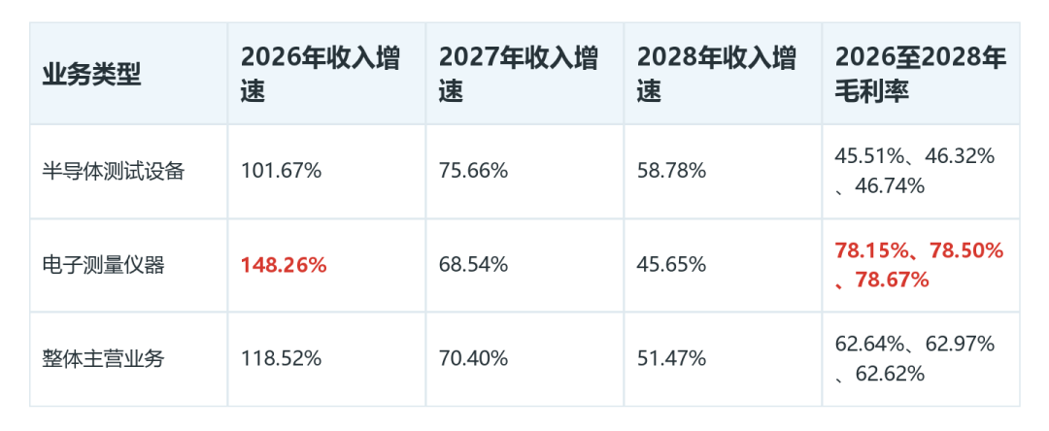
对联讯仪器而言，核心业务变化是光模块测试仪器已经形成量产供货和头部客户覆盖，存储芯片测试设备开始从样机走向客户验证。兑现路径要靠现有高毛利通信测试仪器继续拿订单，也要靠存储测试把Demo订单转成可重复交付。主要约束则是新产品验证周期、客户扩产节奏和半导体测试设备毛利率修复速度。只有产品迭代、批量订单和毛利率三件事同时接上，公司收入增长才更容易沉淀为利润。

